Ezen a három módon győzhetjük le a globális termékenységi válságot
A gyermekgondozás terheinek enyhítésével, a fiatalok gazdasági támogatásával és a nők megerősítésével a termékenység csökkenése akár megfordítható – állapította meg James Heckman Nobel-emlékdíjas közgazdász az előadásában annak alkalmából, hogy tiszteletbeli doktori címet vett át a Corvinuson. A kutató és az egyetem együttműködésében nemzetközi workshopot is rendeztek a kérdésről a világ vezető szakértőivel.
A társadalmi mobilitásról, készségfejlesztésről és a korai gyermekkori fejlesztésbe történő beruházásokról szóló úttörő kutatásairól ismert James Heckmannek a Corvinus Egyetem rektora, Bruno van Pottelsberghe a Doctor et Professor Honoris Causa címet adományozta december közepén. A Chicagói Egyetem közgazdásza és az általa vezetett kutatóközpont, a Center for the Economics of Human Development és a Corvinus közötti partnerség 2023 óta szorosabbá vált, ekkor több évre szóló kutatási projektbe kezdtek, aminek célja, hogy feltárják a globális termékenységi válság közgazdasági okait és a megoldási lehetőségeket.
Új megközelítésekre van szükség
Előadásában Heckman a társadalmakat globálisan átformáló demográfiai változásokat tárgyalta: a csökkenő termékenységi rátákat a fejlett országokban, az elöregedő társadalmakat és a fiatalok munkanélküliségét a magas termékenységű régiókban. Heckman szerint a hagyományos közgazdasági modellek nem képesek teljes mértékben magyarázni ezeket a komplex demográfiai folyamatokat. Korszerű politikákra van szükség, amelyek figyelembe veszik a társadalmi, gazdasági és kulturális tényezők kölcsönhatását.
Heckman a termékenységi csökkenés főbb okaiként öt tényezőt azonosított. Egyfelől az oktatás és karrierlehetőségek terén a magasabb iskolázottság költségei, valamint a karrieraspirációk késleltetik vagy ellehetetlenítik a gyermekvállalást. Másfelől a változó társadalmi normák miatt a gyermekvállalás egyre inkább személyes döntésként jelenik meg, nem pedig társadalmi elvárásként. Harmadrészt a gazdasági kihívások: a lakhatási költségek, a munkaerőpiaci bizonytalanság és a gazdasági instabilitás is nehezítik a családalapítást. A negyedik tényező a kulturális és médiahatás: Brazíliában például a modern női szerepeket bemutató televíziós sorozatok észrevehetően csökkentették a termékenységi rátákat. Végül, de nem utolsósorban a klímaváltozással kapcsolatos félelmek is egyre nagyobb szerepet játszanak a gyermekvállalási döntésekben.
A kihívások ellenére Heckman hangsúlyozta, hogy a termékenységi válság kezelhető, erre három területről is hozott sikeres intézkedéseket.
Segít, ha befektetünk az oktatásba és a szülők támogatásába: A skandináv jóléti államok példája mutatja, hogy a gyermekgondozás, az oktatás és a szülői támogatás közfinanszírozása növeli a termékenységi rátákat.
Hasznos, ha a fiatalok gazdasági segítséget kapnak: A célzott lakáspolitikák és a jobb foglalkoztatási lehetőségek segítik a fiatal felnőttek családalapítását.
Fontos a nők megerősítése is: Az egyenlő bérezés, a képzési lehetőségek és a háztartási feladatok igazságosabb megosztása elősegítik a munka és magánélet egyensúlyának kialakítását a nők körében.
Workshop: a születésösztönző programoktól a társadalmi normákig
A díszdoktoravatót követő kétnapos workshopon a világ vezető demográfusai, szociológusai és közgazdászai Heckman professzor vezetésével közösen vitatták meg a termékenység csökkenésének okait és a gyermekvállalást ösztönző politikák hatékonyságát. A konferenciát az egyetem Corvinus Institute for Advanced Studies nemzetközi kutatóintézete és a Chicagói Egyetem Center for the Economics of Human Development részlege közösen szervezte meghívásos alapon – ez volt az együttműködés első személyes részvételű eseménye, az előkészítő webináriumok után.
Az előadásokon és eszmecseréken vizsgálták a globális, regionális és nemzeti termékenységi trendeket, a születésösztönző programok eredményességét; valamint a gazdasági, társadalmi és kulturális hatásokat. A résztvevők olyan aktuális kérdéseket is érintettek, mint a média és a társadalmi normák termékenységre gyakorolt hatása, illetve a szexuális aktivitás globálisan változó mintái. A workshop részletes programja itt olvasható. (A teljes programról készült video hamarosan elérhetővé válik minden érdeklődő számára.)
A Corvinuson megtartott workshop jelentős nemzetközi figyelmet kapott, és egy olyan hosszú távú kutatási együttműködés kezdetét jelenti, amely multidiszciplináris választ keres a termékenységi válság összetett kihívásaira kutatásokkal, tudományos eszmecserékkel, publikációkkal, és hatásos szakpolitikai javaslatok megfogalmazásával.
Sajtókapcsolat:
- press@uni-corvinus.hu
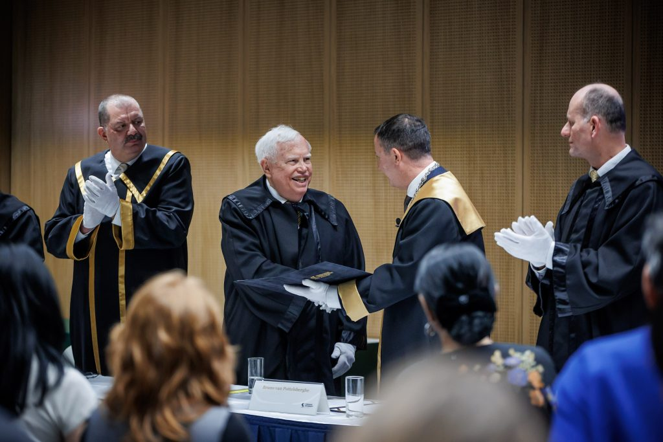 | © Corvinus Egyetem
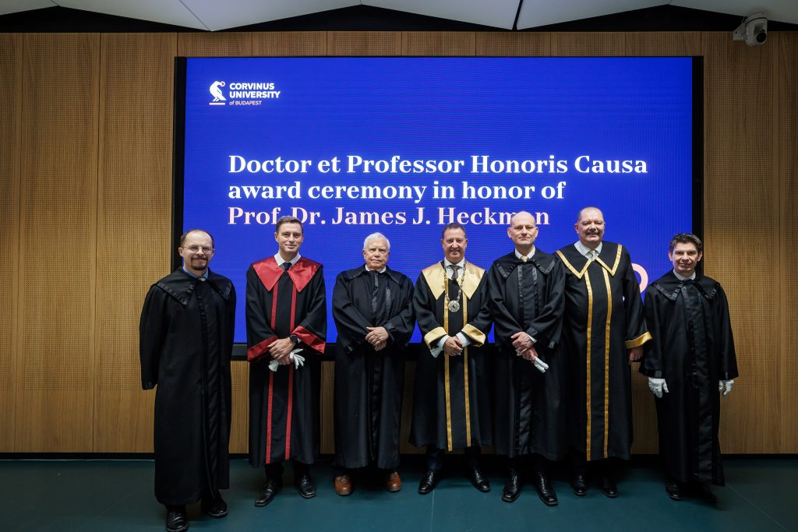 | © Corvinus Egyetem
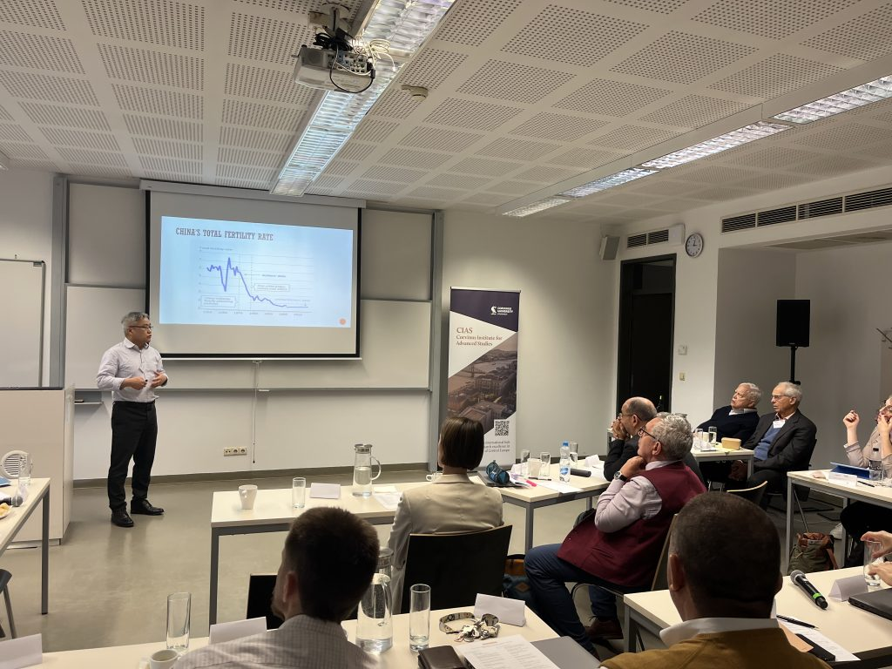 | © Corvinus Egyetem
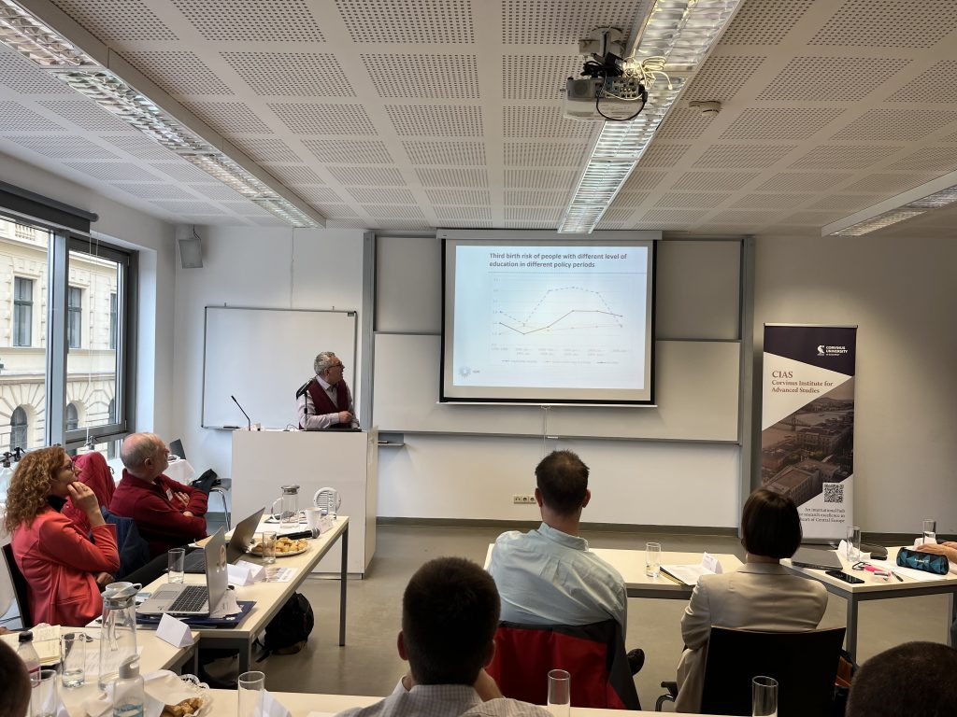 | © Corvinus Egyetem
Eredeti tartalom: Budapesti Corvinus Egyetem
Továbbította: Helló Sajtó! Üzleti Sajtószolgálat
Ez a sajtóközlemény a következő linken érhető el:

